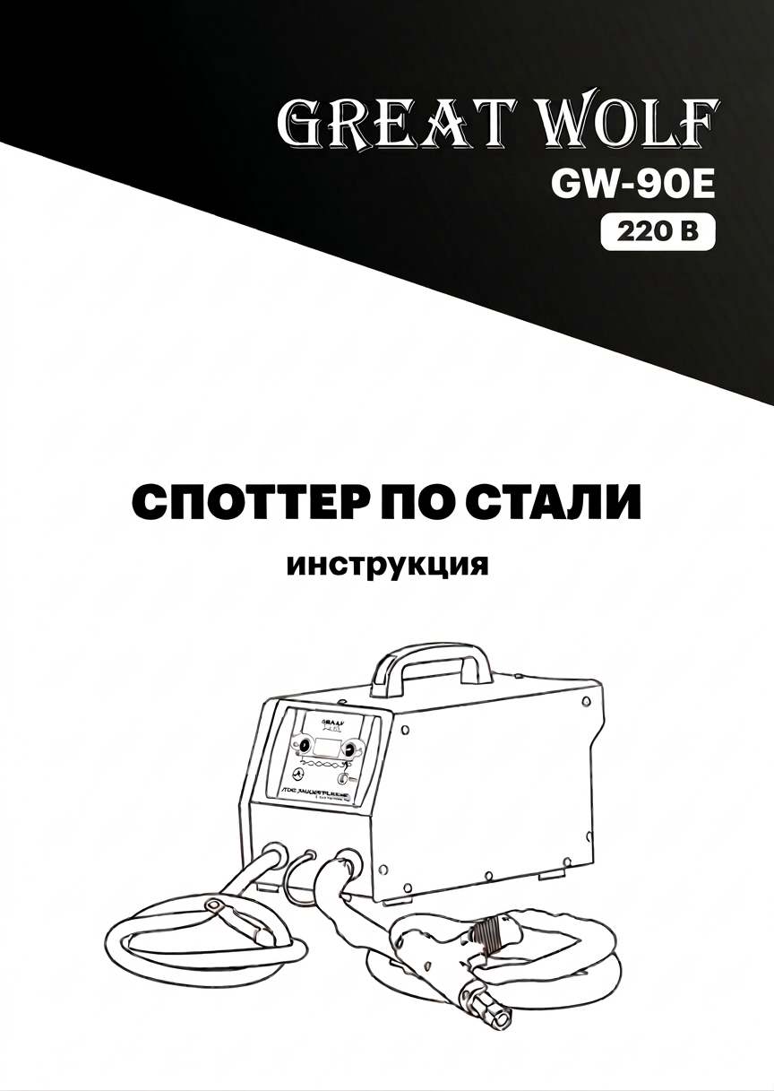
greatwolf.ru

Содержание

- Предупреждающие знаки безопасности…………………………………………………….. 3
- Технические характеристики………………………………………………………………… 5
- Рабочий цикл и защита от перегрева………………………………………………………… 6
- Начало работы………………………………………………………………………………… 6
- Подключение питания………………………………………………………………………… 7
- Меры предосторожности при перемещении и размещении аппарата……………………… 8
- Работа споттера………………………………………………………………………………… 9
  - Панель управления………………………………………………………………………… 9
  - Сварочный пистолет и насадки………………………………………………………….. 10
  - Режимы работы…………………………………………………………………………… 11
    - Односторонняя точечная сварка………………………………………………… 12
    - Ремонт круглой шайбой………………………………………………………….. 13
    - Ремонт треугольной шайбой…………………………………………………….. 14
    - Ремонт угольным стержнем……………………………………………………… 15
    - Ремонт волнистой проволокой…………………………………………………… 16
    - Ремонт с помощью ручной присоски……………………………………………..17
- Неисправности и их устранение……………………………………………………………… 18

Предупреждающие знаки безопасности
Знания о защите оператора и условиях труда
Пожалуйста, внимательно прочтите следующие меры предосторожности перед установкой и эксплуатацией аппарата для вытягивания вмятин.
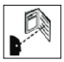
Прочтите инструкцию по эксплуатации:
- Прежде чем приступить к работе с этим аппаратом, пожалуйста, внимательно прочитайте инструкцию по эксплуатации аппарата.
- Пожалуйста, используйте детали и аксессуары оригинального производителя.

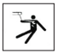
Предотвратите поражение электрическим током:
- Не допускайте прямого контакта со сварочным аппаратом без защитных перчаток или в мокрой одежде.
- Выключайте питание, когда аппарат не используется, и не позволяйте проводам опутывать оператора. Надевайте изолированную обувь на толстой подошве.
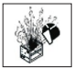
Всегда надевайте маску при использовании аппарата, чтобы избежать травм в случае неисправности какой-либо детали или взрыва.



При сварке выделяется небольшое количество токсичных газов. Поддерживайте хорошую вентиляцию в рабочей среде, чтобы предотвратить отравление. (Сварка в закрытых помещениях строго запрещена.)


Статическое электричество может повредить печатные платы аппарата.
- Подключите заземляющий провод, чтобы предотвратить статическое электричество.
- При перемещении и хранении аппарата накрывайте его антистатическими материалами, чтобы предотвратить повреждение.
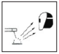

Самозащита:
Надевайте перчатки, толстую длинную рабочую одежду, брюки, маску.

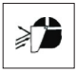
1. Искры и дуга могут причинить вред персоналу.
2. Пожалуйста, наденьте маску или защитные очки.

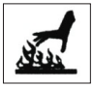
Не прикасайтесь руками к горячей детали во время процесса сварки.

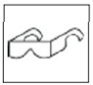
Брызги металла могут повредить глаза, поэтому надевайте маску или очки.

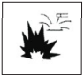
Предотвращение взрыва:
Держите легковоспламеняющиеся и взрывоопасные материалы вдали от зоны сварки.

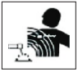
- Споттер излучает электромагнитные поля, которые могут повлиять на работу кардиостимулятора.
- При необходимости эксплуатации оборудования сначала проконсультируйтесь с врачом.
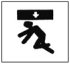

Будьте осторожны при перемещении сварочного аппарата, чтобы не получить травму и не повредить споттер.

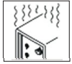
Пожалуйста, избегайте непрерывной работы в течение длительного времени, так как это может привести к перегреву некоторых частей аппарата, и как следствие, к повреждению и сокращению срока службы споттера.

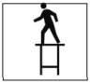
Сварочные работы на высоте запрещены.

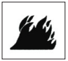
Предотвратите пожар:
После сварки осмотрите зону сварки на наличие горячих искр или расплавленного металла, чтобы предотвратить возгорание.

Запрещено: Использование источника сварочного тока для оттаивания труб.

2. Технические характеристики
Модель | GW-90E/90ES
Входное напряжение | AC110 В/230В/380 В
Частота | 50 Гц / 60 Гц
Максимальная мощность | 3 кВт
Входной ток | 32A/20A/16A
Максимальный выходной ток | 3800A
Выходное напряжение | AC1-7V
Регулировка времени работы | 0-99 с
Метод регулировки | Плавная регулировка
Толщина сварки (мм) | 0,6-1,2
Вес (кг) | 23,9кг

Рабочий цикл и защита от перегрева

Этот аппарат работает по повторяющемуся циклу, а время сварочного цикла представляет собой сумму времени нагрузки и времени холостого хода.
Кроме того, эта машина оснащена функцией защиты от перегрева. Когда температура достигнет критической отметки, сварочный аппарат автоматически прекратит работу, ожидая охлаждения перед возобновлением работы.

Подробную информацию смотрите на схеме.

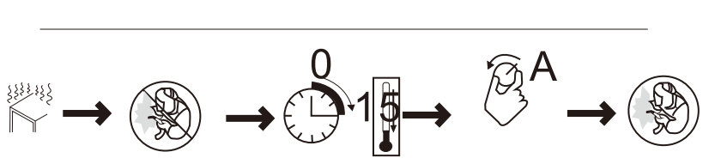

Аппарат перегрелся. → Прекратите работу. → Сделайте перерыв на некоторое время, дождитесь снижения температуры аппарата. → Отрегулируйте споттер. → Возобновите работу.

Начало работы

- Как только получен споттер, сначала нужно открыть внешнюю упаковку и найти руководство по эксплуатации аппарата.
- Проверьте комплектацию.
- Установите споттер в соответствии с изображением внешнего вида в инструкции и осмотрите аппарат на отсутствие каких-либо проблем. При обнаружении проблем обратитесь к дилеру или в сервисный центр для их решения.

Подключение питания
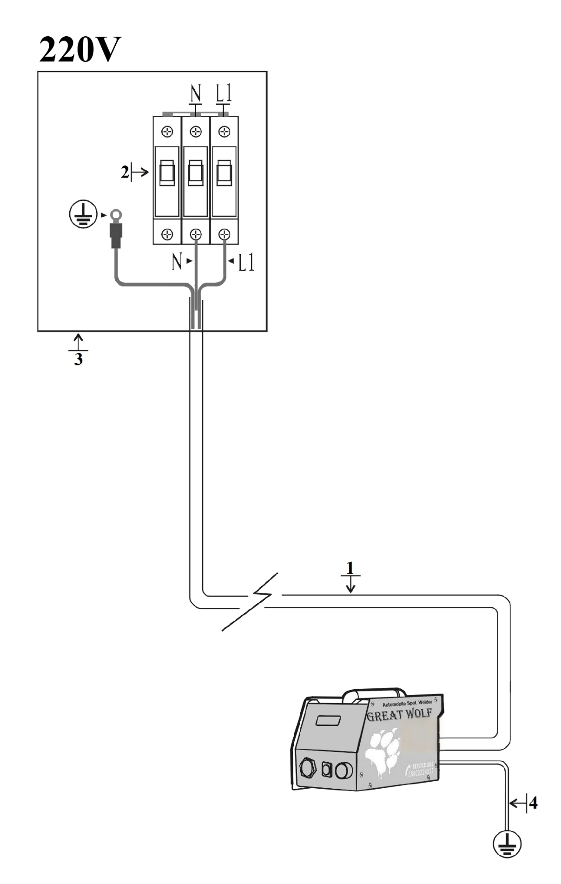

- Провод входного питания (кабель с медной жилой не менее 6 мм²).
- Предохранитель (автоматический выключатель)

- Клемма подключения входного кабеля.
- Заземление

Входной провод L1/N

- Подключение входного источника питания должно соответствовать национальным стандартам, для проведения работ должен быть назначен квалифицированный персонал.

- Перед выполнением этой операции сначала отключите питание.

- Выберите соответствующий предохранитель.

- Установите заземление.
- После завершения операции закройте распределительную коробку и включите главный выключатель. После этого можно подавать питание.

Меры предосторожности при перемещении и размещении аппарата

- При перемещении споттера обеспечьте наличие достаточного количества персонала и используйте подходящее погрузочно-разгрузочное оборудование во избежание травм или повреждения аппарата.
- Соблюдайте осторожность, чтобы избежать столкновений или ударов во время перемещения, чтобы не повредить корпус аппарата или важные элементы.
- Убедитесь, что споттер установлен на устойчивой и ровной поверхности, чтобы гарантировать стабильность и нормальную работу.
- Обеспечьте во время установки достаточное пространство для вентиляции вокруг споттера, чтобы предотвратить перегрев и обеспечить эффективный отвод тепла.
- Не подвергайте споттер воздействию экстремальных температур или влажности, чтобы предотвратить проблемы с производительностью и обеспечить долговечность.
- При размещении споттера убедитесь, что окружающая среда соответствует требованиям эксплуатации аппарата и стандартам безопасности.
- Перед размещением споттера внимательно прочитайте руководство по установке и следуйте инструкции по правильной установке и размещению.

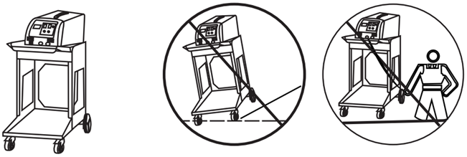

Примечание: Для обеспечения безопасности и правильной работы споттера, соблюдайте конкретные инструкции по эксплуатации и технике безопасности, предоставленные производителем.

Работа споттера

Панель управления
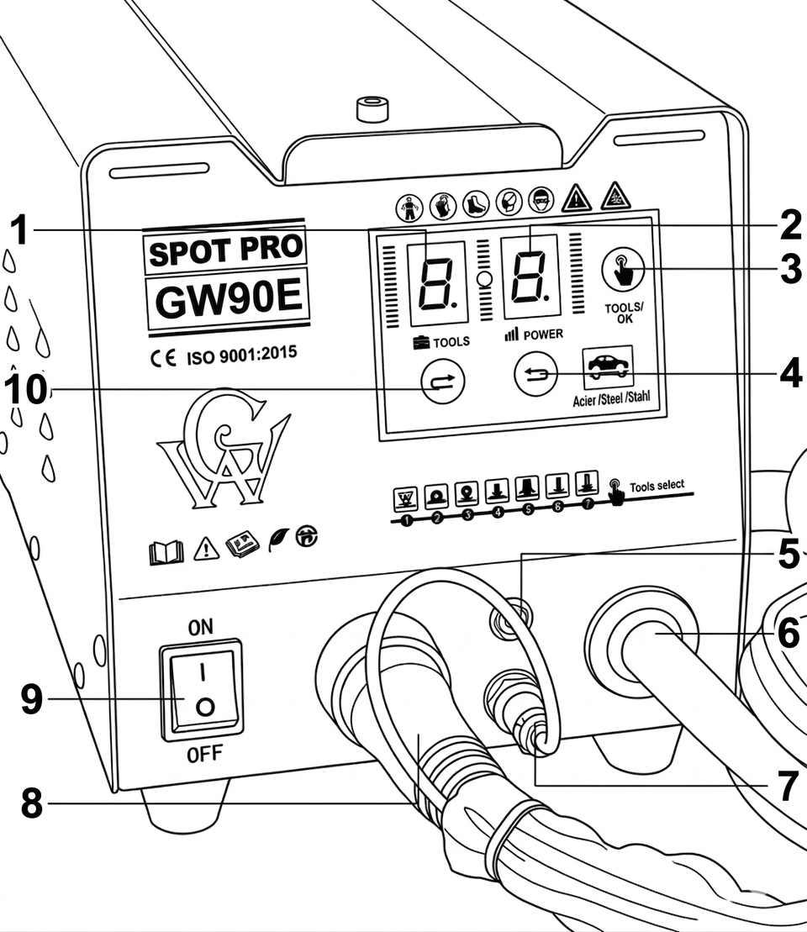

1 | Индикатор режима сварки | 6 | Кабель заземления
2 | Индикатор мощности | 7 | Штекер кабеля управления горелки
3 | Подтверждение режима | 8 | Штекер горелки
4 | Регулировка мощности | 9 | Выключатель питания
5 | Переключатель ручного режима | 10 | Регулировка режима сварки

Сварочный пистолет и насадки

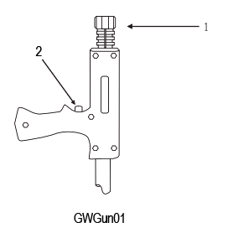

- Головка сварочного пистолета – цанговый зажим
- Кнопка пистолета

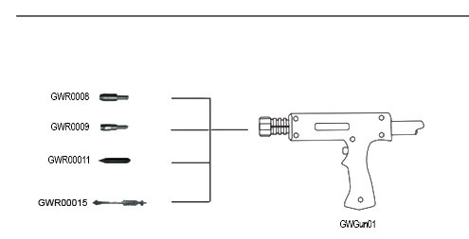

Режимы работы

Обозначение | код | Название программы | Уровень мощности | Потребляемая мощность (кВт)
 | 1 | Приваривание треугольного электрода | 1-5 | 0,8-2,0
 | 2 | Приваривание шайбы | 2-5 | 0,8-2,5
 | 3 | Приваривание кольца | 3-5 | 0,8-2,3
 | 4 | Приваривание волнистой проволоки | 4-5 | 0,8-2,5
 | 5 | Горячее прессование | 5-5 | 0,8-2,8
 | 6 | Осадка поверхности детали графитовым электродом | 6-3 | 0,8 -2,0
 | 7 | Сварка | 7-5 | 0,8-3,0

Односторонняя точечная сварка

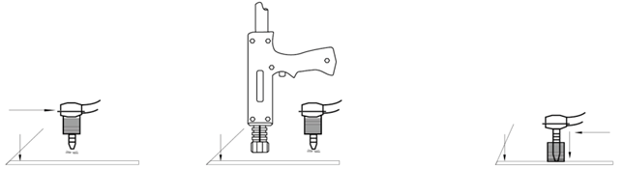

Установите зажим кабеля зажим заземления.

Подсоедините односторонний контакт для точечной сварки к сварочному
пистолету и закрепите его.
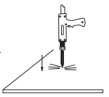

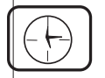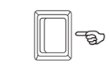
Установите подходящее время. Выберите режим работы. Аккуратно прижмите сварочный пистолет к заготовке для точечной сварки.

Примечание:
- Перед выполнением этой операции проведите тест на других заготовках, чтобы не повредить поверхность ремонтируемого кузова автомобиля из-за чрезмерного тока или длительного времени воздействия.
- Величину и продолжительность тока следует определять исходя из толщины листового металла кузова ремонтируемого автомобиля.
- После завершения этой операции можно приступать к другим операциям. Если вы не намерены продолжать работу, отключите питание и выключите главный выключатель. Правильно храните все аксессуары для следующего использования.

Ремонт круглой шайбой

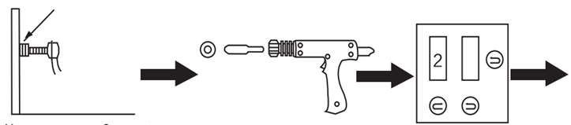

Подсоедините и закрепите электрод для тяговых колец в сварочном пистолете, затем установите шайбу (тяговое кольцо). Настройте подходящее время.

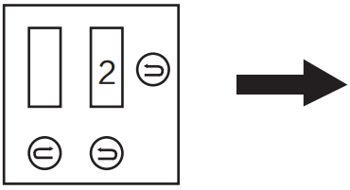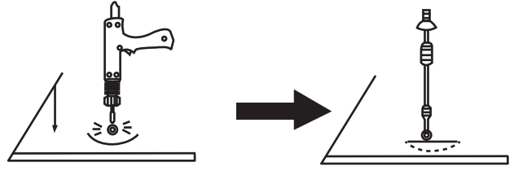Выберите режим работы. Слегка прижмите сварочную горелку к вдавленному участку кузова автомобиля и аккуратно нажмите кнопку сварочного пистолета.
Отложите сварочный пистолет и с помощью обратного молотка с крюком (GWR00016) потяните за шайбу, вытягивая вдавленную область.

Примечание:
- Перед выполнением этой операции проведите тест на других заготовках, чтобы не повредить поверхность ремонтируемого кузова автомобиля из-за чрезмерного тока или длительного времени воздействия.
- Величину и продолжительность тока следует определять исходя из толщины листового металла кузова ремонтируемого автомобиля.
- После завершения этой операции можно приступать к другим операциям. Если вы не намерены продолжать работу, отключите питание и выключите главный выключатель. Правильно храните все аксессуары для следующего использования.

Ремонт треугольной шайбой
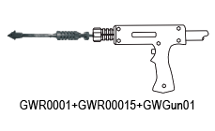
Подсоедините и закрепите обратный молоток с треугольной шайбой (треугольным омедненным электродом) к сварочному пистолету.

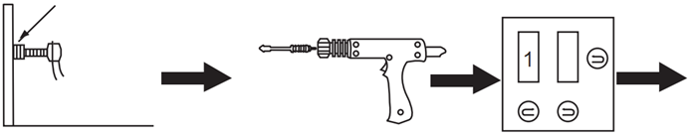
Установите подходящее время. Выберите режим работы. Слегка прижмите сварочную горелку к вдавленному участку кузова автомобиля и аккуратно нажмите кнопку сварочного пистолета.
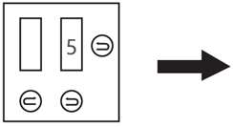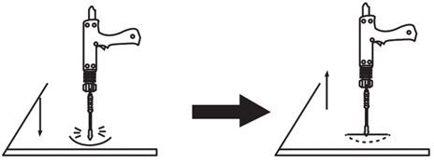

Используя обратный молоток, исправьте вмятину.

Примечание:
- Перед выполнением этой операции проведите тест на других заготовках, чтобы не повредить поверхность ремонтируемого кузова автомобиля из-за чрезмерного тока или длительного времени воздействия.
- Величину и продолжительность тока следует определять исходя из толщины листового металла кузова ремонтируемого автомобиля.
- После завершения этой операции можно приступать к другим операциям. Если вы не намерены продолжать работу, отключите питание и выключите главный выключатель. Правильно храните все аксессуары для следующего использования.

Ремонт угольным стержнем
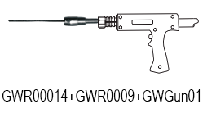
Подсоедините и закрепите угольный стержень в держателе к сварочному пистолету.
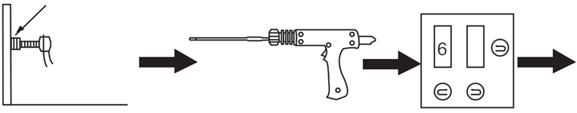

Установите подходящее время. Выберите режим работы. Прогрейте выступающую часть кузова автомобиля угольным стержнем по часовой стрелке.

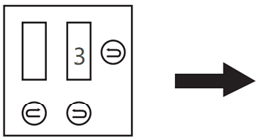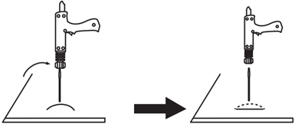

Приложите к нагретому участку влажную ткань или холодную воду. Используя принцип теплового расширения и сжатия, чтобы затяните выступающую часть, вернув ее в нормальное состояние.

Примечание:
- Перед выполнением этой операции проведите тест на других заготовках, чтобы не повредить поверхность ремонтируемого кузова автомобиля из-за чрезмерного тока или длительного времени воздействия.
- Величину и продолжительность тока следует определять исходя из толщины листового металла кузова ремонтируемого автомобиля.
- После завершения этой операции можно приступать к другим операциям. Если вы не намерены продолжать работу, отключите питание и выключите главный выключатель. Правильно храните все аксессуары для следующего использования.

Ремонт волнистой проволокой
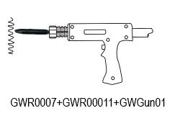
Подсоедините и закрепите к сварочному пистолету электрод для волнообразной проволоки.
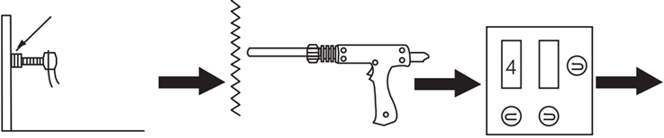

Установите подходящее время. Выберите режим работы. Поместите волнообразную сварочную проволоку во вмятую область кузова автомобиля и прижмите сварочную горелку с электродом к волнообразной проволоке. Аккуратно нажмите кнопку сварочного пистолета.
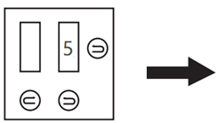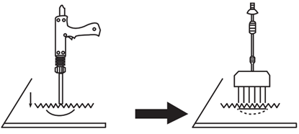

С помощью обратного молотка и гребенки с крюками, зацепив волнообразную проволоку, вытащите вдавленный участок кузова.

Примечание:
- Перед выполнением этой операции проведите тест на других заготовках, чтобы не повредить поверхность ремонтируемого кузова автомобиля из-за чрезмерного тока или длительного времени воздействия.
- Величину и продолжительность тока следует определять исходя из толщины листового металла кузова ремонтируемого автомобиля.
- После завершения этой операции можно приступать к другим операциям. Если вы не намерены продолжать работу, отключите питание и выключите главный выключатель. Правильно храните все аксессуары для следующего использования.

Использование ручной присоски
    - Ремонт ручной присоской


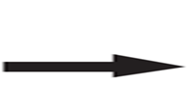
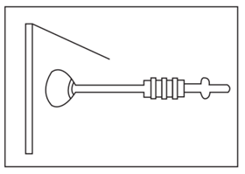

- Соедините присоску и обратный молоток
- Установите присоску на вмятину и действуя молотком в противоположном от повреждения направлении выправите вмятину.

Неисправности и их устранение
Неисправность | Возможная причина неисправности | Способ устранения
Нет источника питания | - Шнур питания подключен неправильно.  - Выключатель питания не включен. | - Убедитесь, что соединительные кабели установлены в соответствии с требованиями аппарата.  - Включите выключатель питания.
Кнопка пистолета не работает | - Кнопка пистолета повреждена.  - Обрыв провода пистолета.  - Штекерное отсоединение проводов аппарата. | - Проверьте и повторно подсоедините или замените при необходимости кнопку пистолета.  - Откройте корпус споттера и установите заглушку
Плохое качество сварки | 1. Ток слишком мал.  2. Времени слишком мало.  3. Шнур питания споттера не соответствует указанным требованиям.  4. Рабочие части заземляющего провода имеют плохой контакт. | 1. Увеличьте подачу тока.  2. Продлите время воздействия.  3. Замените шнур питания.  4. Измените положение заземляющего провода.
Прожиг детали | 1. Чрезмерный ток.  2. Время слишком велико.  3. Плохой контакт между наконечником сварочного пистолета и рабочей деталью. | 1. Уменьшите подачу тока.  2. Сократите время.  3. Выровняйте положение и слегка надавите на полированную деталь.
Нестабильная работа угольного стержня | 1. Кузов автомобиля не был отполирован перед работой с угольным стержнем.  2. Ток плохо отрегулирован. | 1. Перед работой отполируйте кузов автомобиля, чтобы на контактной поверхности не было загрязнений.  2. Отрегулируйте ток в соответствии с толщиной кузова автомобиля, а автоматическая подача тока должна быть настроена на ручную.
Споттер самопроизвольно выключается | 1. Ослаблен штекер выключателя пистолета.  2. Обрыв провода управления  3. Температура слишком высокая. | 1. Проверьте, нет ли проблем с вилкой, и снова подсоедините  2. Подождите, пока температура упадет, прежде чем продолжить работу.

Упаковочный лист
№ | Наименование детали | Количество | Примечание
1 | Ящик для аксессуаров | 1
2 | Обратный молоток | 1
3 | Вытягивающий пистолет | 1
4 | Волнистая проволока | 10
5 | Электрод | 1
6 | Электрод угольного стрежня | 1
7 | Электрод точечной сварки | 1
8 | Угольный стержень | 2
9 | Гаечный ключ | 1
10 | Тяговый крюк | 1
11 | Крюк с шестью зубьями (гребенка) | 1
12 | Треугольные шайбы | 10
13 | Овальное кольцо | 10
14 | Шайба | 20
15 | Присоска | 1

_____________________________________________________________________________________________________________

greatwolf.ru
____________________________________________________________________________________________________________________



